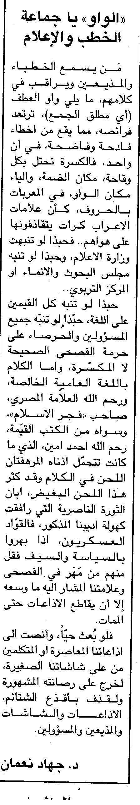
اللواء – الخميس، 4 شباط 2010

